Führung im Jüdischen Museum Emmendingen und in der Synagoge Ohel Schalom
Reihe "Im Gedenken unterwegs: Orte jüdischen Lebens"
Sonntag, 21. Februar 2027

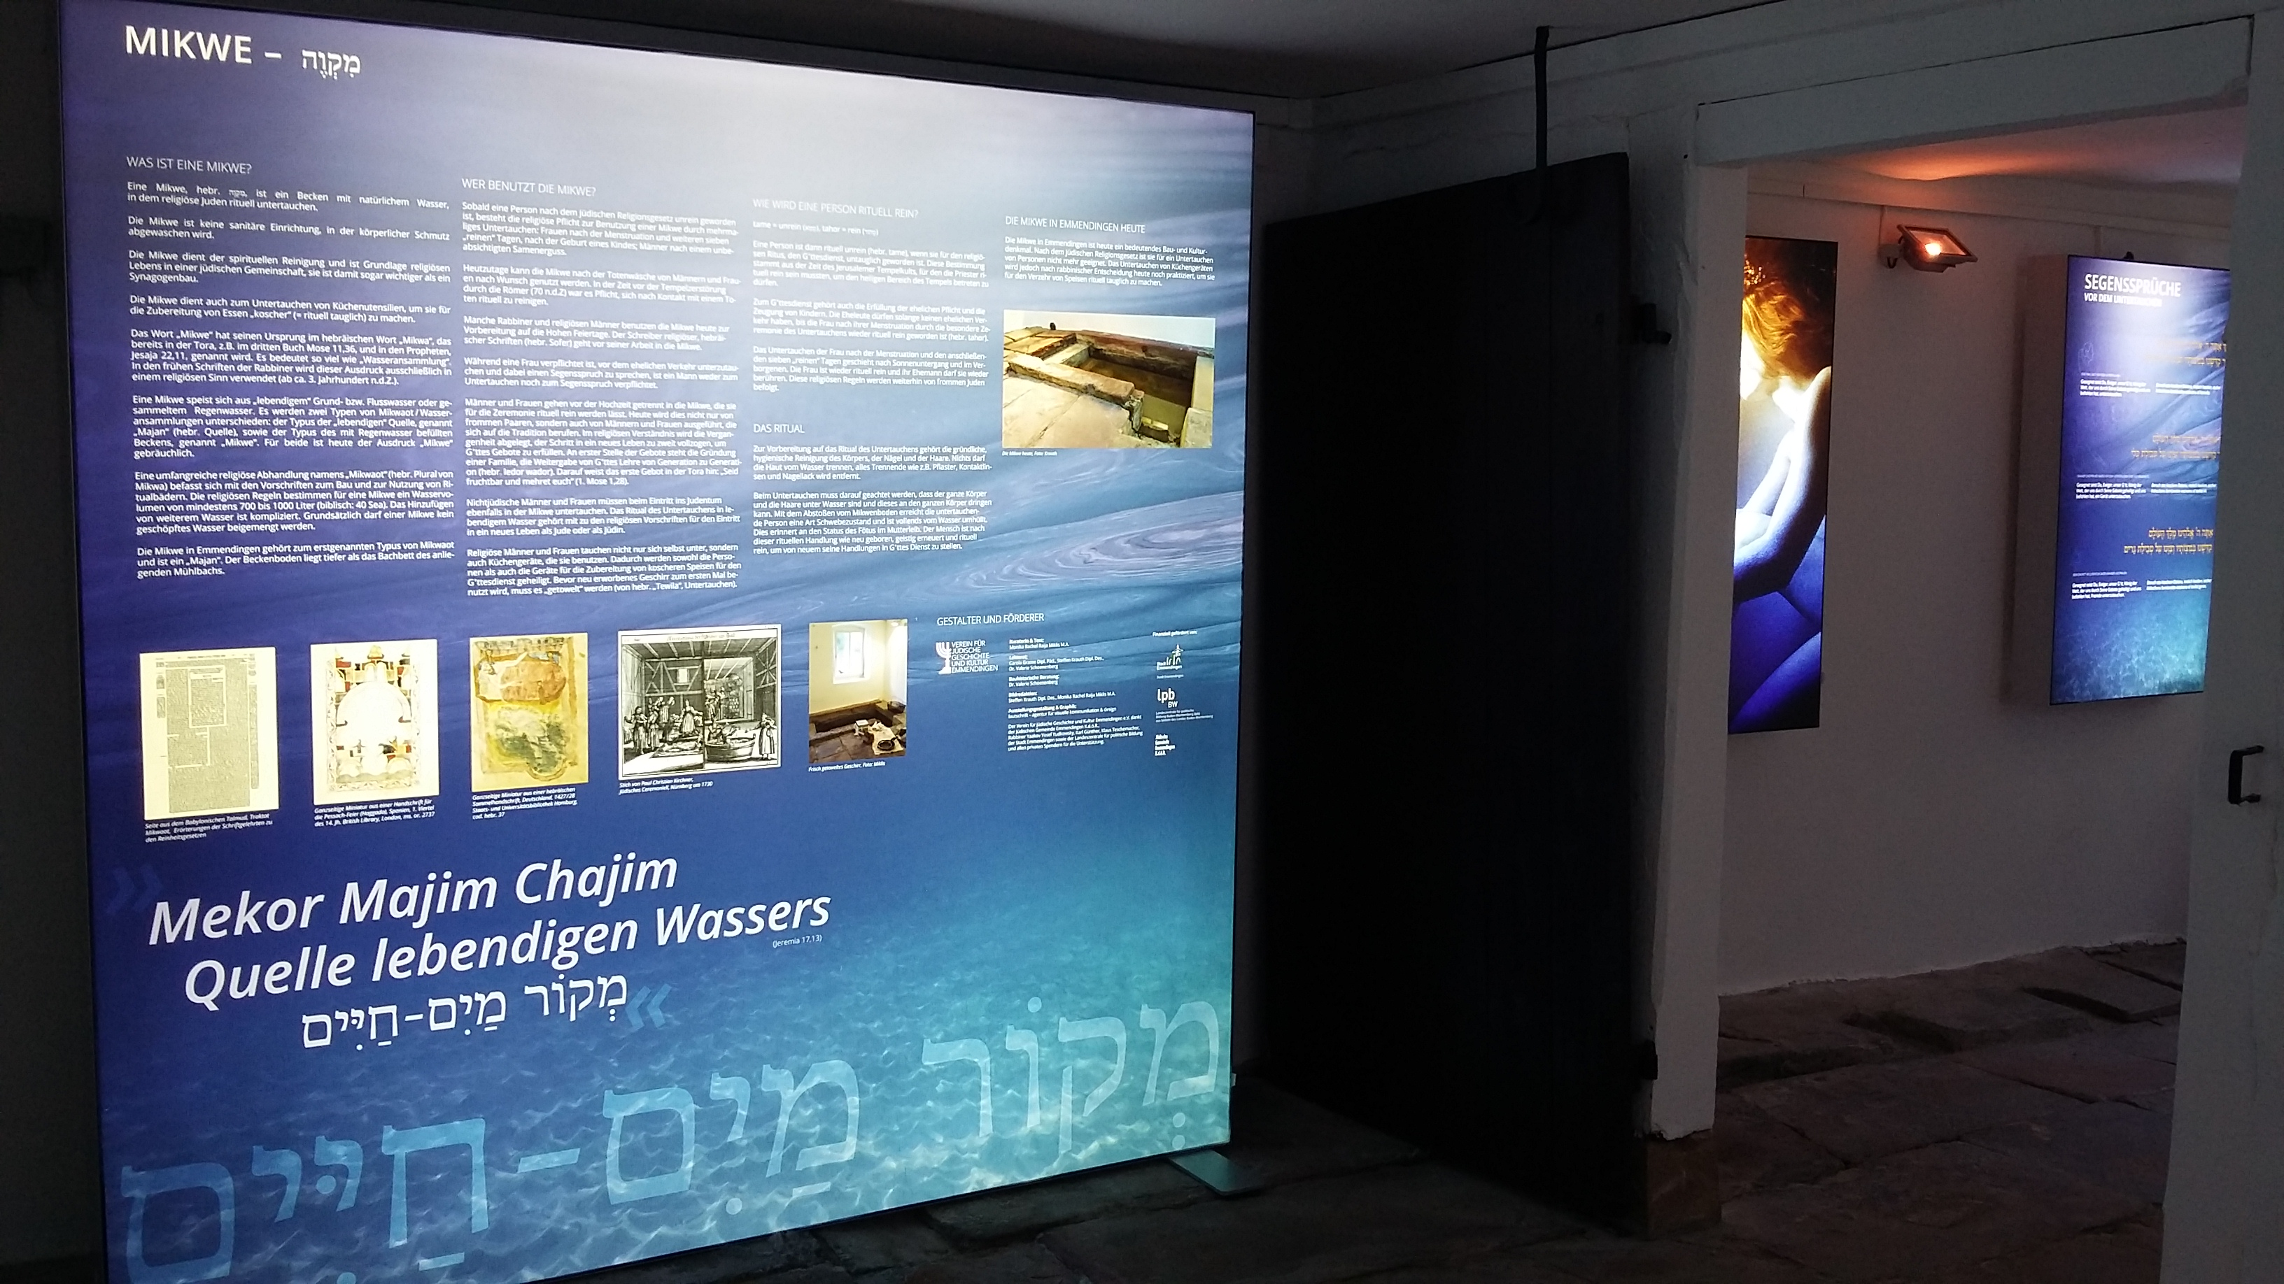
Emmendingen_Grasse_Foto Monika R / Foto: Jüdisches Museum Emmendingen

Inhalt:
Das Jüdische Museum Emmendingen versteht sich als Ort des Erinnerns, Gedenkens, Lernens und der Begegnung mit jüdischem Leben in der heutigen Zeit. Bei der Exkursion besuchen wir ganz in diesem Sinne sowohl das Jüdische Museum als auch die Synagoge Ohel Schalom. Zusammen machen die beiden Orte Vergangenheit und Gegenwart jüdischen Lebens in Emmendingen für uns sicht- und erfahrbar - vom Alltagsleben seit 1716, über Verfolgung und Vernichtung im Nationalsozialismus bis hin zum lebendigen Gemeindeleben im Zentrum der Stadt heute.

An beiden Orten erhalten wir eine Führung und haben die Möglichkeit zum Austausch mit den beiden Referentinnen und Mitgliedern des Vereins für jüdische Geschichte und Kultur Emmendingen e.V.
Hinweis:

Voraussetzung für die Teilnahme an dieser Exkursion ist die Einwilligung in eine Sicherheitsüberprüfung, wie sie für den Besuch jüdischer Einrichtungen aktuell leider nötig ist. Dazu erhalten Sie nach Ihrer Anmeldung eine Mail mit der Bitte, die darin enthaltene Einwilligungserklärung zu unterschreiben und sie zusammen mit einer Kopie Ihres Personalausweises zurückzumailen. Die Angaben werden vor der Exkursion polizeilich geprüft.
Im Rahmen der Landeskooperation "Mittendrin - Jüdisches Leben im Südwesten".

Termin:
Sonntag, 21. Februar 2027, 11:00 Uhr - 15:00 Uhr
Referierende:
Monika Rachel Raija Miklis, M.A.
Carola Grasse, Dipl.-Päd.
Leitung:
Frau Dr. Katrin Hammerstein
Kontakt:
Ellen Eisele, Tel.: 0711-164099-21, E-Mail: ellen.eisele@lpb.bwl.de
Ort:
Jüdisches Museum Emmendingen
Gebühren:
Die Veranstaltung ist kostenlos.

Seminar-Nr.: 31/07-27 (Bei Rückfragen bitte angeben)

Zur Anmeldung:



